MANUEL D'UTILISATION

Projet L3D2 - Systèmes proies-prédateurs

Année 2022-2023

***Les informations d’identification du document***

| Référence du document: | Manuel d’utilisation |
| --- | --- |
| Version du document: | 3 |
| Date du document: | 14/05/2023 |
| Auteurs: | Fu Suntanqing  Rossignol Paul  Xu Remy  Ye Frédéric |

***Les éléments de vérification du document***

| En attente de validation: | LATTAUD Claude |
| --- | --- |
| Soumis le: | 19/04/23 |
| Validé le: | __/__/23 |
| Type de diffusion: | Document électronique (.pdf) |
| Confidentialité: | Réservé au jury, professeurs encadrants et aux étudiants de l’Université Paris Cité. |

**SOMMAIRE**

**I. Introduction 4**

1. Objectif et méthodes 4

2. Documents de référence 4

**II. Concepts de base 4**

**III. Mise en œuvre 5**

1. Le Menu Principal 5

2-Le Menu Options 6

3-Le Menu Graphismes 7

4- Menu Contrôles 8

5- Configuration de la simulation 8

5.1 -Configuration du monde 8

5.1.1: Configuration des mondes avant sélection d’un monde 9

5.1.2 Configuration des mondes après sélection d’un terrain 10

5.2 Configuration des prédateurs et des proies 11

5.3 -Configuration des Autotrophes 12

6. Affichage de la simulation 14

6.1 Affichage basique 14

6.2 Boutons permettant de gérer la météo et les saisons 15

6.3 Téléportation à un agent 16

6.4 Ajout d’agent depuis la simulation 18

6.5 Suivi et analyse des agents dans la simulation 19

6.6 Contrôle d’agent 21

## 

## **I. Introduction**

Le manuel d’utilisation est un document permettant aux utilisateurs de mieux comprendre comment utiliser l’application. Il permet de lancer la simulation, ajouter des agents avant ou après le lancement de la simulation, comprendre les différents paramètres de l’environnement et des agents. Elle permet aussi de comprendre le fonctionnement de la météo, des saisons, de la téléportation d’agent en agent pour l’utilisateur, le contrôle d’agent et la compréhension globale des différents menus de l’application.

### 1. Objectif et méthodes

Ce manuel permet de lier les fonctionnalités de l’application et son utilisation par l’utilisateur. Il explique le fonctionnement de l’application et permet de détailler précisément chaque nouvelle fonctionnalité que l’on a implémenté lors de notre projet.

### 2. Documents de référence

Dans ce document, nous faisons référence aux livrables suivants : le cahier des charges, le cahier de recette, le plan de développement dont le diagramme de gantt, le pré-rapport ainsi que le guide d’installation.

## **II. Concepts de base**

Le projet est une simulation d’un système proies-prédateurs. Celui-ci a pour but de reproduire des phénomènes et comportements observables dans la nature sur les populations d’un écosystème. Comme les cascades trophiques qui peuvent être observées lors de l’apparition par la naissance ou la disparition lors du décès des agents. Notre projet vise donc à reproduire et simuler ces différents phénomènes et comportements.

## **III. Mise en œuvre**

### 1. Le Menu Principal

Figure 1 : Menu principal

Lors du lancement du logiciel, le menu principal est la première chose à afficher. Il comporte trois boutons: le bouton **Quitter** qui permet à l’utilisateur de quitter l’application, le bouton **Options** qui permet l’affichage d’un nouveau menu permettant le changement des graphismes ou l’affichage de l’ensemble des commandes dans la simulation. Le bouton **Lancer la simulation** permet de lancer le menu permettant le début de la configuration de la simulation.

### 2-Le Menu Options

Figure 2 : Menu options

Il permet de choisir à quelles options nous voulons accéder via les boutons **Graphismes** et **Contrôles**. Le dernier Bouton **Retour au menu principal** permet quant à lui de retourner dans le menu principal afin de continuer la simulation.

### 3-Le Menu Graphismes

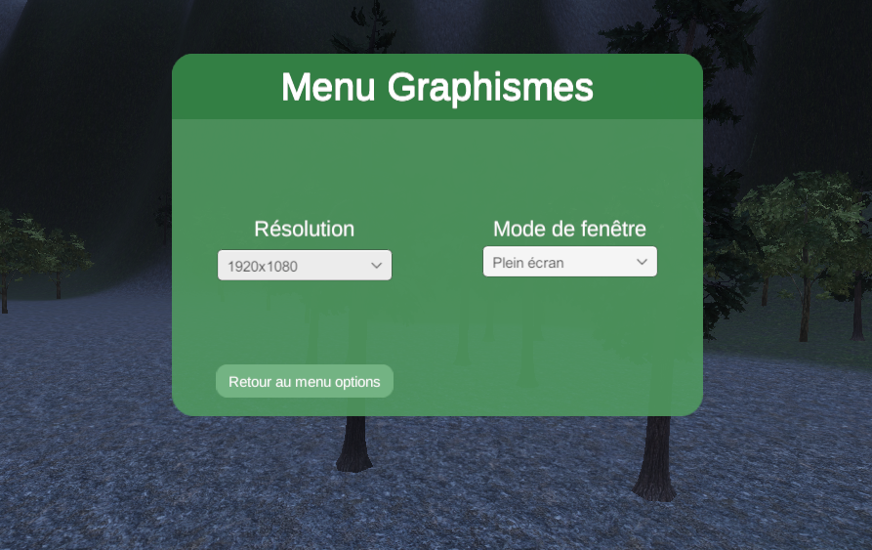

Figure 3.1 Menu Graphismes

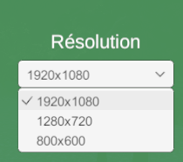 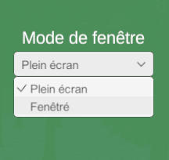

Figure 3.2 Choix de la résolution Figure 3.3 Choix du type d’affichage

Ce menu permet la gestion graphique de la simulation avec un changement de résolution ou le passage d’un mode plein écran à un mode fenêtré. Il y a aussi un bouton permettant de retourner à l’utilisation du Menu Options de la simulation.

### 4- Menu Contrôles

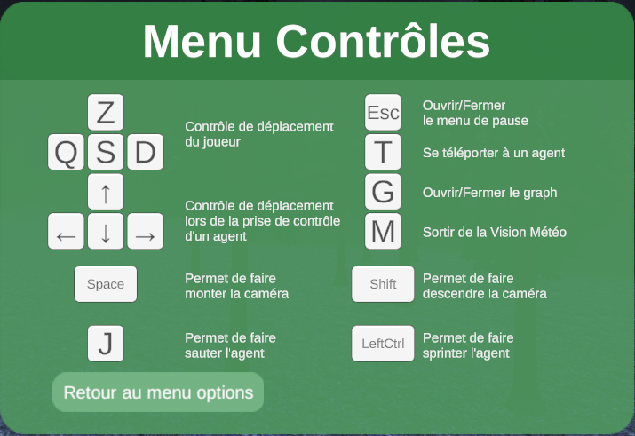

Figure 4 Affichage de l’ensemble des contrôles.

Affichage de l’ensemble des touches et leurs utilisations dans la simulation.

### 5- Configuration de la simulation

#### 5.1 -Configuration du monde

#### Figure 5.1.1: Configuration des mondes avant sélection d’un monde

#### 5.1.2 Configuration des mondes après sélection d’un terrain

Après avoir choisi le terrain sur lequel vous voulez effectuer la simulation, l’ensemble des paramètres sont remplis automatiquement avec des valeurs conseillées. L’utilisateur peut modifier les valeurs comme il le souhaite.

Ce menu permet la configuration du monde de la simulation en changeant ses principaux aspects, **Save toutes les (en sec)** permet la modification de la base de données et du graphique des agents dans la simulation ainsi une valeur trop haute fera que le temps entre chaque mise à jour sera plus longue (attention une valeur trop basse pourrait entraîner un problème de performance). Les autres attributs permettent de définir les bases de la météo. La **Température**, l’**Humidité**, la **Vitesse du vent** sont utilisés pour la météo.

Le monde “**base”** est le premier monde, il y aura dans le futur l’ajout de nouveaux mondes. Ce menu s'accompagne de deux boutons, un permettant de retourner au menu principal et l’autre de continuer la configuration de la simulation avec le menu de configuration des proies et prédateurs (5.2).

#### 5.2 Configuration des prédateurs et des proies

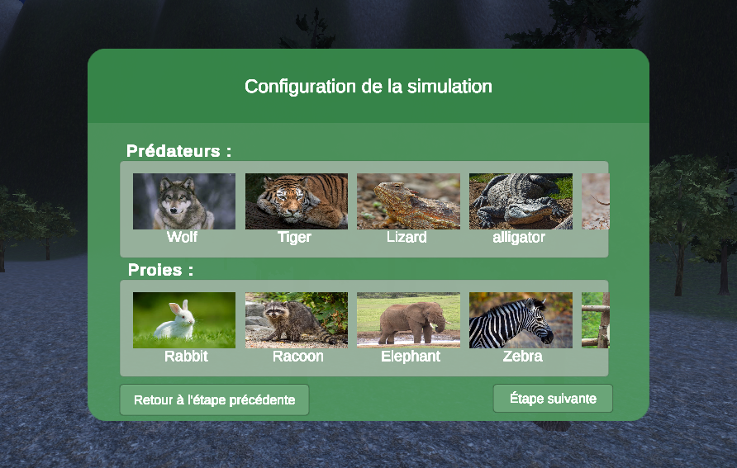Figure 5.2.1: Configuration des paramètres des proies et prédateurs

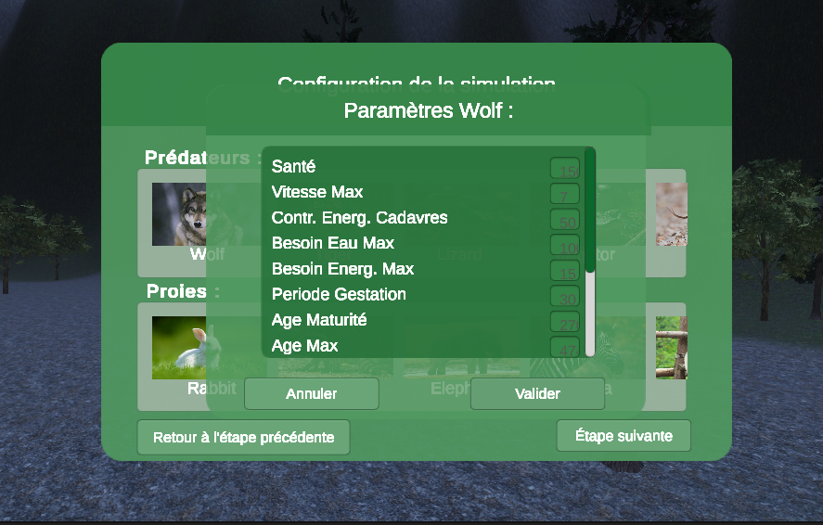

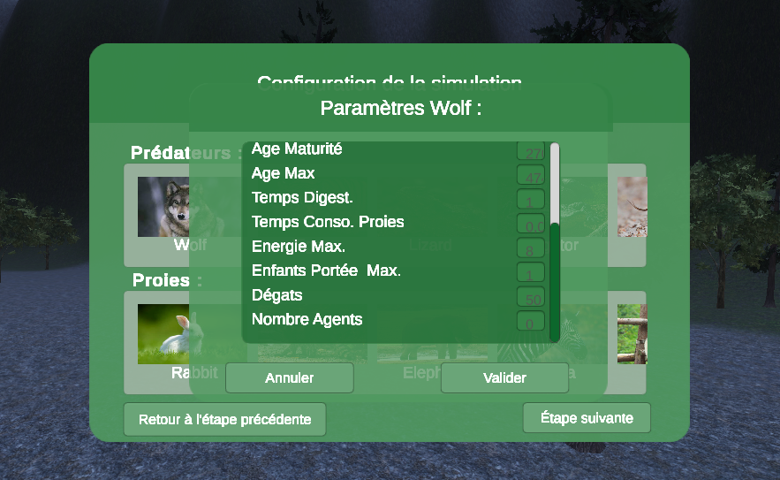 Figure 5.2.2 Configuration d’un agent avec la modification de ses caractéristiques et le nombre d'agents.

Ce menu contient un ensemble de boutons, chacun représenté par le nom et l’image des différentes proies et différents prédateurs de la simulation. Cliquer sur une image permet de passer à la configuration de ce type d’agent où l’on peut modifier l’ensemble de ses caractéristiques, ainsi que le nombre d’agents que l’on veut ajouter de ce type avant le début de la simulation. Ces agents seront ajoutés au monde choisi de manière aléatoire sur le terrain.

Les caractéristiques des agents sont initialisées avec les valeurs mises dans la base de données. Une fois la configuration terminée il faut cliquer sur **Valider** afin de confirmer l’ajout d’agent dans la simulation si **Nombre Agents** est supérieur à 0. **Annuler** ou **Validation** vous fera retourner au menu de configuration des proies et prédateurs afin d'initialiser de nouveaux agents ou passer à la suite de la configuration grâce à l'étape **suivante**.

#### 5.3 -Configuration des Autotrophes

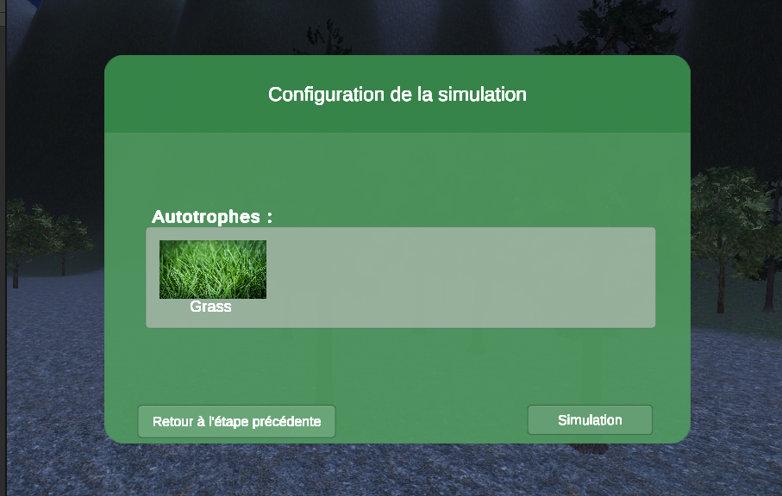Figure 5.3.1 Configuration des autotrophes

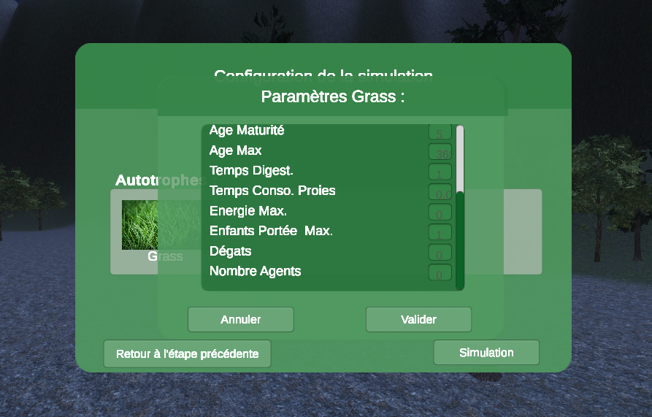Figure 5.3.2: Configuration d’un agent avec la modification de ses caractéristiques et le nombre d'agents.

Ce panel a le même fonctionnement que le menu de configuration des proies et prédateurs. Pour l’instant, elle est composée d’un bouton à l'effigie de l’unique élément herbe. Une fois le bouton cliqué, cela affiche les caractéristiques de l'herbe que l’on peut modifier et le **Nombre Agents** qui indique le nombre d'agents qui seront ajoutés à la simulation après avoir cliqué sur **Valider**. Une fois que vous avez configuré la simulation selon vos choix, vous pouvez passer au lancement de votre simulation grâce au bouton **Simulation**.

### 6. Affichage de la simulation

#### 6.1 Affichage basique

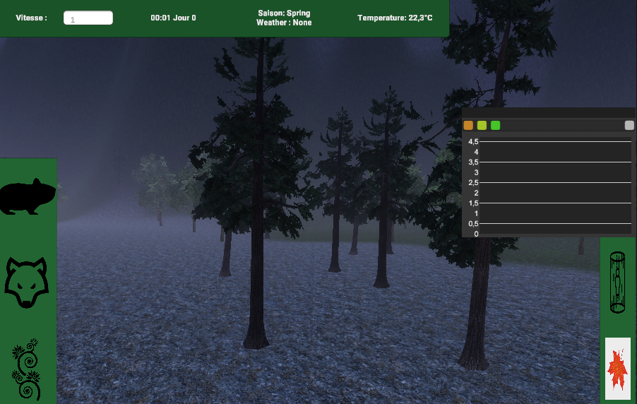Figure 6.1: Simulation globale avec graphiques des agents dans la simulation

Voilà où vous arrivez au lancement de la simulation. Cela comprend un ensemble de boutons sur les côtés qui permettent l’affichage de différents menus. Elles permettent diverses actions dans la simulation que l’on va détailler par la suite.

Vous avez aussi accès au graphique du nombre d'agents qui permet d’afficher en temps réel en fonction de la variable “x” , **Save toutes les (en sec)** que vous avez indiqué dans le menu de configuration du monde (5.1). Une valeur des différents types d’agents (Proies, prédateurs, et autotrophes) est affichée toutes les “x” secondes dans la simulation. Il est possible d’afficher et d’enlever ce graphique avec la touche (G).

Vous pouvez afficher ou enlever une statistique du type d’agent concerné (dans l’ordre: orange = prédateurs, vert clair = proies, vert foncé = autotrophes).

En plus en haut de la simulation, vous avez une barre indicative qui permet de savoir la température, la saison, la météo et de savoir le temps qui passe dans la simulation. À gauche de tout cela, il y a une zone qui permet d’indiquer (à droite de **Vitesse**) le nombre de secondes dans la simulation par seconde dans la réalité.

Le déplacement de la caméra est disponible grâce aux touches Z(avancer),Q(gauche),S(reculer),D(droite). Nous pouvons modifier l’orientation de la caméra grâce aux touches (clics droit + mouvement de la souris) permettant de choisir un angle précis.

#### 6.2 Boutons permettant de gérer la météo et les saisons

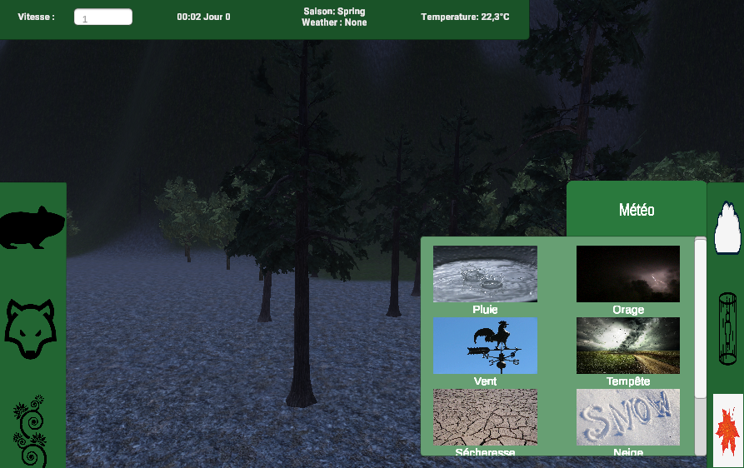Figure 6.2.1: Menu gérant le changement manuel de météo

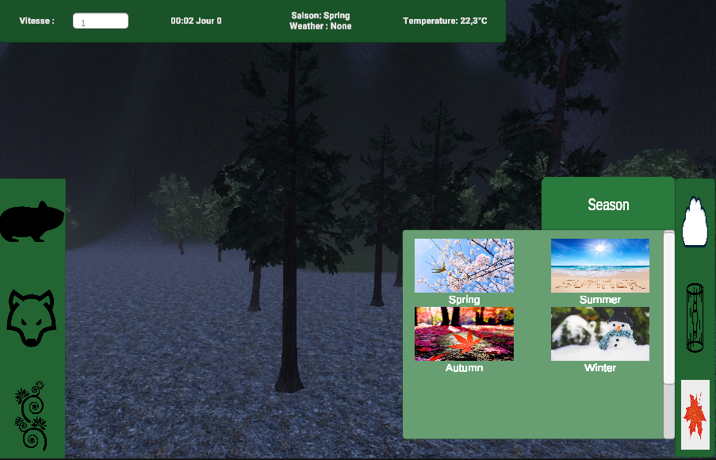Figure 6.2.2: Menu gérant le changement manuel des saisons

Ces panels permettent la modification manuelle de la météo et de la saison. En effet le premier (6.2.1) s’occupe de la météo avec un ensemble de boutons représentés par une image. Une fois que le bouton est cliqué, le climat de l’ensemble de la simulation est modifié par la météo choisie. Attention: certaines météos ne sont disponibles que selon certaines saisons comme la neige qui apparaît seulement en hiver.

Les boutons de saisons (6.2.2) ont le même fonctionnement. Elles modifient l'aspect des arbres et du terrain pour l’hiver, tout en adaptant la météo de façon cohérente avec la saison actuelle.

#### 6.3 Téléportation à un agent

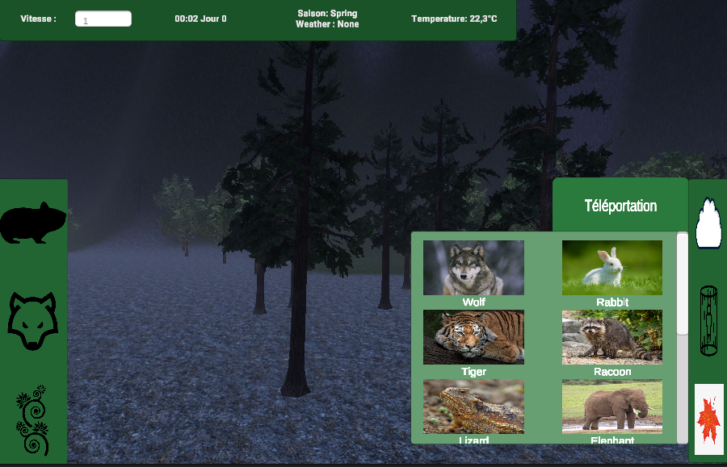Figure 6.3.1 Menu gestion la téléportation sur un type d’agent.

Ce panel permet à l’utilisateur de téléporter sa caméra aux différents agents de la simulation s'ils existent. Ainsi cliquer sur l’image du loup vous permet de vous téléporter sur les loups, suivant leur ordre de création dans la simulation. Réitérer l’opération permet de passer à l’agent suivant toujours en respectant cet ordre.

Cette action est aussi possible de manière générale avec la touche T, en se téléportant à toutes espèces confondues toujours suivant l’ordre de création.

#### 6.4 Ajout d’agent depuis la simulation

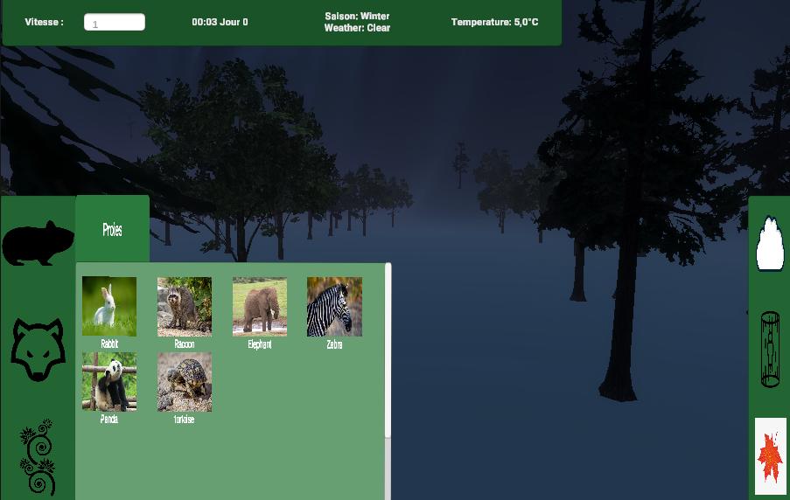Figure 6.4.1: Menu permettant l’ajout d’agent depuis la simulation

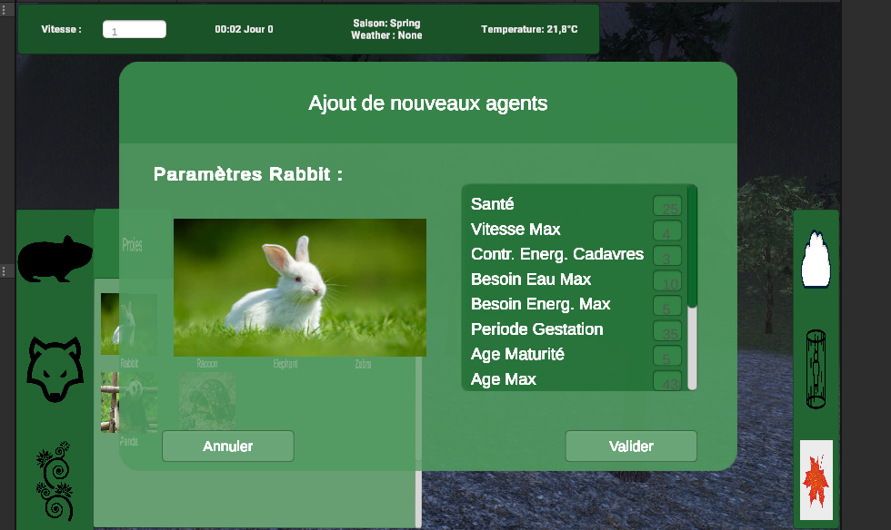Figure 6.4.2: Menu permettant le choix des caractéristiques et du nombre de(s) agents qui seront ajouté(s) à la simulation

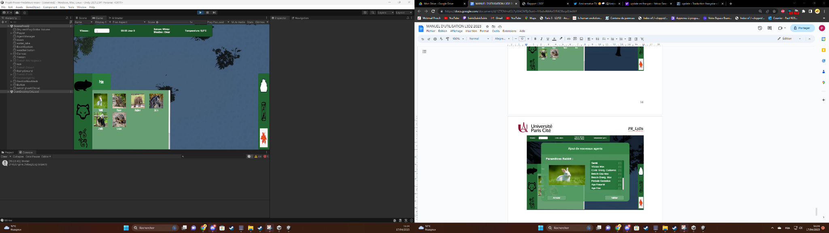

6.4.3 Vue du dessus afin de décider l’endroit où l’agent sera ajouté.

Les trois boutons à gauche permettent l’ajout d’agent de chaque type d’agent (proies, prédateurs, autotrophes) dans la simulation. Chaque menu comporte un ensemble de boutons qui une fois cliqués, vous propose de modifier les caractéristiques et le nombre d'agents que vous voulez créer.

Une fois que vous avez cliqué sur valider vous passerez en vue du “dessus” afin de sélectionner l’endroit où l’agent apparaîtra. Une fois l’ajout de l’ensemble des agents terminé, votre caméra suivra le dernier agent ajouté.

#### 6.5 Suivi et analyse des agents dans la simulation

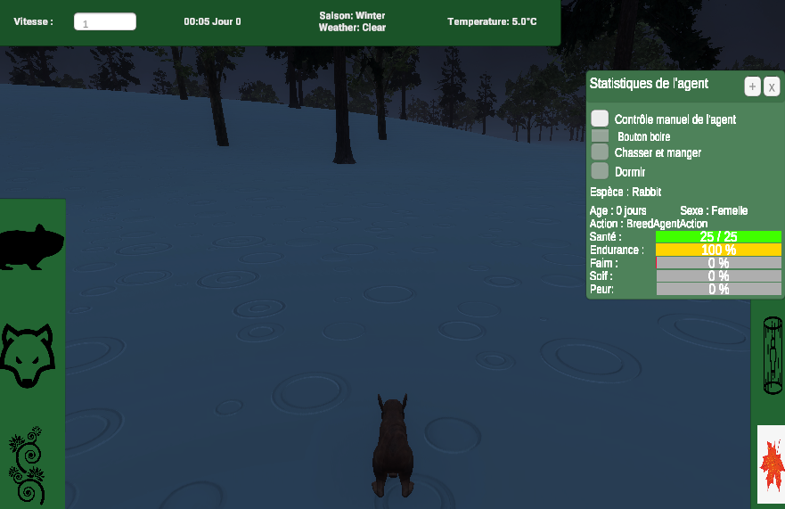Figure 6.5.1: Suivi basique d’un agent dans la simulation

À la vue d’un agent, vous pouvez affecter un clic gauche sur lui afin que votre caméra le suive dans ses déplacements. Dans la première fenêtre “Statistiques de l’agent”, vous aurez les informations principales de l’agent. Son niveau de nourriture, celui de soif, son endurance, sa peur, son âge, son sexe, et l’action qu’il est actuellement en train d’éffectuer.

Les boutons + ou - permettent l’ajout ou la baisse des différentes barres de l’agent afin de provoquer une situation précise. En plus de cela vous trouverez différents boutons permettant la gestion de la prise de contrôle manuel.

En haut à droite de la fenêtre vous y trouverez une croix qui permet de fermer la fenêtre. La fenêtre se ferme automatiquement aussi lorsque l’on déplace la caméra, c'est-à-dire lorsque l’on quitte le point de vue de l’agent.

Le bouton “+” permet l’ouverture d’une nouvelle fenêtre (6.5.2) contenant diverses informations importantes pour l’analyse complète de chaque agent.

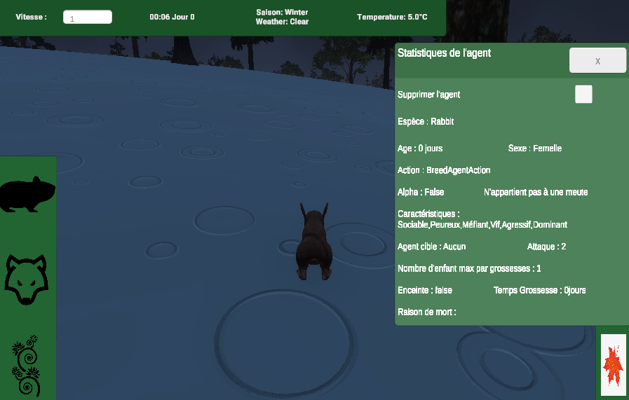Figure 6.5.2: Suivi d’un agent dans la simulation avec un complément d’information

A l’ouverture de cette fenêtre supplémentaire des statistiques de l’agent, nous avons des nouvelles informations. Nous pouvons lire s’il appartient à une meute, s’il est l’alpha de la meute, ses caractéristiques de personnalités. Un agent peut avoir le choix entre les caractéristiques Sociable, peureux, méfiant, vif, agressif, et dominant.

Nous pouvons lire également s’il cible un agent, si la femelle est enceinte, son temps de grossesse, la raison de sa mort, et ses points d’attaque.

#### 6.6 Contrôle d’agent

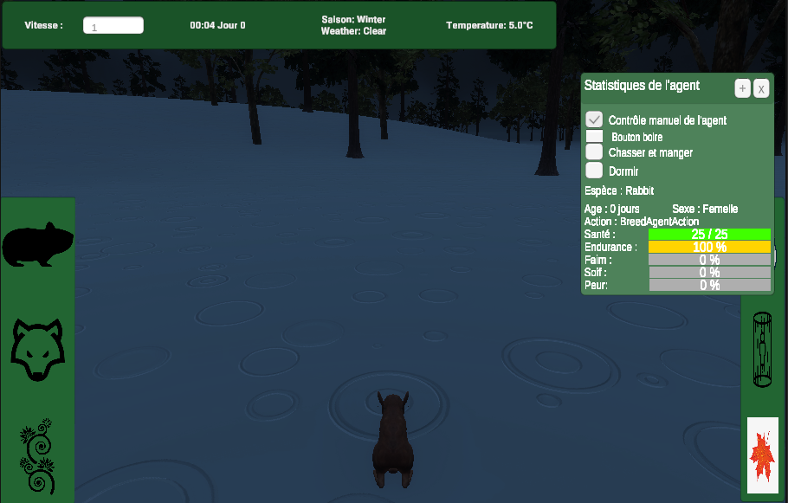Figure 6.6.1: Contrôle manuel d’agent

Pour passer en contrôle manuel d’un agent, il faut cocher la case **Contrôle manuel de l’agent.** Une fois cela fait, vous avez le contrôle des mouvements de l’agent grâce aux flèches directionnelles du clavier. Les flèches gauches et droites permettent d’effectuer une rotation, et les flèches avant et arrière d’avancer ou de reculer. La touche “J” permet à l’agent de sauter, et la touche gauche “Ctrl” permet de sprinter lors du déplacement.

Lors du contrôle manuel, vous débloquez également l’ensemble des boutons d’action. Elles permettent de changer faire des actions une fois cliqué ou coché. Pour le **bouton Boire**, il permet de vider la barre de soif si l’agent se trouve proche d’un point d’eau et que le bouton est cliqué. L’action **Chasser et manger** est un bouton à cocher qui permet à l’agent de tuer dès qu’un animal est à sa portée. Le déplacement est toujours contrôlé par l’utilisateur. Il le mange ensuite s'il n’est plus en vie, ce qui permet de vider la barre de faim. Le bouton **Dormir** permet une fois coché, de remplir la barre d’endurance de l’agent. Il se réveille automatiquement dès que sa barre d'endurance est pleine.

## 